Glavarjeva cesta 37, 1218 Komenda, Tel: 01 7247 150, fax: 01 8341 710, e-mail: o-komenda.lj@guest.arnes.si
3.A
NAPOTKI ZA DELO

PONEDELJEK, 16. 3. 2020

TJA | Glej spletno stran učiteljice Urške Vidmar –  http://www2.arnes.si/~uvidma/

MAT | VLOGA ŠTEVILA 0 PRI DELJENJU (DZ str. 6 in 7)
- Ponovi soda (večkratniki števila 2) in liha števila. V RJI 2. del reši str. 33.
- V DZ str. 6 preberi vse tri naloge o vevericah in jih tudi reši.
- Sporočilo teh nalog je, da kadar nimamo nič, kar bi lahko delili, tudi nihče ne dobi ničesar.
- Reši še str. 7.

SLJ | VAJE BRANJA IN PISANJA
- V zvezek napiši naslov Prepis.
- Prepiši spodnje besedilo s pisanimi črkami. Pazi na velike začetnice in čitljivost zapisa. (Če imaš možnost, si besedilo natisni in ga prilepi v zvezek. Drugače pa besedilo le prepiši.)

Prepiši s pisanimi črkami. Pazi na velike začetnice.
GAŠPER JE ZMAGAL NA ŠOLSKEM KVIZU, ZATO MU JE MAMA TINKARA SPEKLA PIŠKOTE. H GAŠPERJEVI SESTRI ŠPELI JE PRIŠLA NA OBISK PRIJATELJICA LUCIJA. VRNILA SE JE S POTEPANJA PO FRANCIJI. IGRALI STA SE ČLOVEK NE JEZI SE.

LUM | SPOMLADANSKA DEKORACIJA – PREPOGIBANJE, STRIŽENJE
Pripravi spomladansko okrasitev svoje sobe, kuhinje. Uporabi material, ki ga imaš doma. Lahko slediš slikovnim navodilom. Nekaj idej.
Glej prilogo.

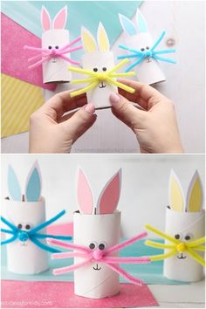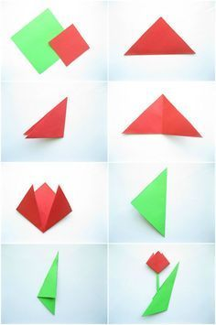
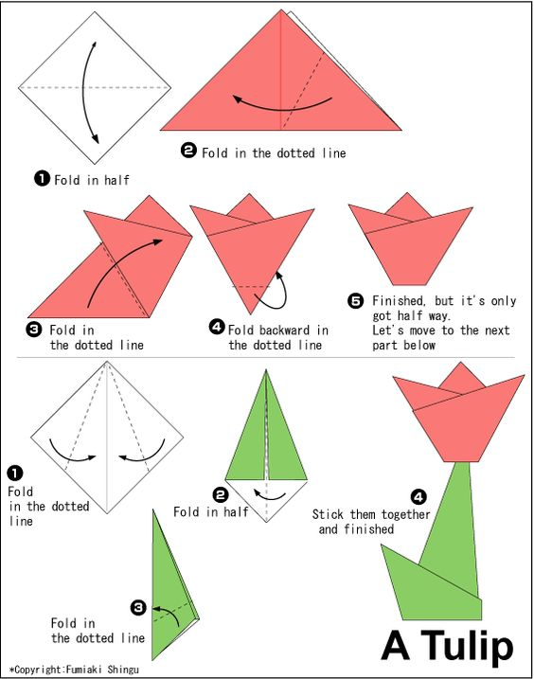

https://www.pinterest.com/pin/560346378640037232/

https://www.pinterest.com/pin/315392780153631295/

https://www.pinterest.com/pin/652740539725995202/

https://www.pinterest.com/pin/560346378637781792/

